 | Projeto Estabilidade Operacional Contax  Reunião de Entendimentos #90 | Data  21/03/2016

Área | Convocados
SD - Serviços Centralizados | Daniel Donaire
SD - Serviços Centralizados | Roberto Muto
CSC - Gestão de Problemas | Stuart Faria
CSC - Gestão de Mudanças | Marilice de Oliveira
CSC - NOC | Dennys Bruno
CSC - Alto Impacto | Filipe Antunes
CSC - Service Desk | Lazaro Costa
TI Contax | Luis Marçal
Chacon Consultoria | Felipe Lima

Objetivo
Realizar alinhamento entre as equipes visando afinar a classificação dos incidentes.

Ações Discutidas
No início da reunião observou-se o indicador referente ao mês de março:

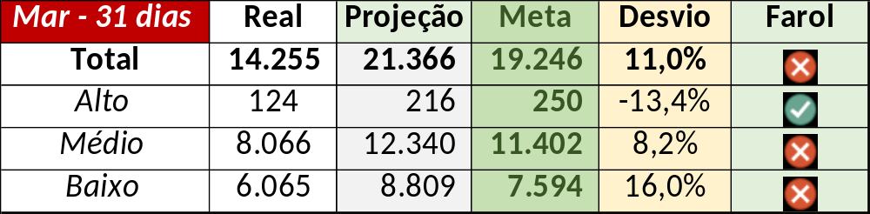

Num segundo momento foram analisados os incidentes de 18 a 20/03:

Chamado | Cliente - Operação | Criado | Ação | Responsável | Classificação
CTXSPOAL-110752 | Bradesco - Bradesco Seguros | 18/03/2016 09:38:51 | Alinhar encerramento (conceito) | Filipe Antunes | Cliente / Software / Portal de Vendas
CTXSALPB-60848 | Oi - Pré Pago + Controle | 18/03/2016 11:04:24 | Alinhar encerramento (conceito) | Filipe Antunes | Cliente / Software / PMS
CTXSPOBF-140138 | Vivo - Vivo | 18/03/2016 13:44:54 | De acordo com os critérios |  | Cliente / Software / Atlys
CTXSALLM-122458 | Oi - Oi Movél | 18/03/2016 14:39:07 | Alterar para indevido | Lazaro Costa | Não se aplica
CTXNITSP-180648 | Oi - Dealer | 18/03/2016 15:19:34 | Verificar impacto e alinhar fechamento com Mauro Belvedere | Filipe Antunes e Daniel Donaire | Cliente / Software / Siebel
CTXSALLM-122464 | Oi - Pós Pago | 18/03/2016 16:03:56 | De acordo com os critérios |  | Cliente / Software / Ezconet
CTXSPOAL-110838 | Contax - NOC | 18/03/2016 19:48:54 | Alinhar, mas elogiar encerramento | Daniel Donaire | Hardware / Discador / Aspect
CTXSALLM-122476 | Citibank - Top Premium | 19/03/2016 07:19:19 | De acordo com os critérios |  | Cliente / Software / Toolbar
CTXRECSA-474567 | Bradesco - Transacional Veiculos | 19/03/2016 13:38:21 | Alterar para suporte cliente e alinhar encerramento | Lazaro Costa | Cliente / Software / Edgeo
CTXSPOBF-140198 | Bradesco - Bradesco Vendas Jobs | 19/03/2016 13:48:57 | Duplicar com o chamado CTXRECSA-474567 | Lazaro Costa | Não se aplica
CTXSPOBF-140201 | Bradesco - Bradesco Vendas Jobs | 19/03/2016 14:14:14 | Duplicar com o chamado CTXRECSA-474567 | Lazaro Costa | Não se aplica
CTXPOARB-104259 | Net - MTF POA | 19/03/2016 15:32:41 | Verificar encerramento e duplicar chamado CTXPOARB-104258 | Filipe Antunes | Cliente / Software / Evalise
CTXSPOBF-140211 | Vivo - Vivo | 20/03/2016 06:46:20 | Alterar para indevido (verificar com fábrica) | Lazaro Costa | Não se aplica
CTXSALPB-60948 | Oi - Televendas Oi | 20/03/2016 07:35:10 | Alterar para indevido | Lazaro Costa | Não se aplica
CTXSALLM-122500 | Oi - Televendas | 20/03/2016 08:08:42 | Alterar para indevido | Lazaro Costa | Não se aplica
CTXSALPB-60953 | Oi - Rentabilização | 20/03/2016 08:38:57 | Alterar para indevido | Lazaro Costa | Não se aplica
CTXSALPB-60958 | Oi - OI TV | 20/03/2016 10:26:40 | De acordo com os critérios |  | Cliente / Processo / URA
CTXRJOED-60361 | Oi - Personalizado Corporativo | 20/03/2016 10:52:53 | Alterar para indevido | Lazaro Costa | Não se aplica
CTXFORBM-368380 | Oi - Retenção Oi TV | 20/03/2016 11:06:40 | Duplicar chamado CTXSALPB-60958 | Lazaro Costa | Não se aplica
CTXBHZRP-217913 | Oi - Oi SAC TTI | 20/03/2016 14:34:45 | Verificar monitoria e alinhar processo com Rafael Alves | Dennys Bruno e Daniel Donaire | Não se aplica

Durante a reunião detectou-se que o chamado CTXSPOAL-110838 gera possibilidade para a Gerência de Problemas.

